טכנולוגיות אינטרנט מתקדמות - 61776 WEB))
קישור git: https://github.com/safazid/WEB-project.git
משימת בית מס' 1
להגשה עד 30.11.25 בשעה 23:59

- יש למנות מהנדס מערכת בכל צוות, אשר יהיה אחראי על הגדרת והקצאת המשימות בתרגיל זה.
נא לרשום את שם הסטודנט בתרגיל זה. על מהנדס המערכת לכתוב כיצד נעשתה חלוקת העבודה מול הצוות, מה היו המשימות של כל חבר צוות, האם היה ממשק בין חברי הצוות, והאם המשימות מולאו: איה שימשה כמהנדסת המערכת של הצוות, והייתה אחראית על תיאום העבודה ההנדסית בין כל חברי הקבוצה. היא דאגה להבנת הדרישות, לחלוקת משימות מסודרת ולחיבור בין הרכיבים השונים של המערכת. איה הובילה את התהליך בצורה מקצועית, שמרה על תקשורת יעילה, וסייעה בהבטחת שילוב הרעיונות והביצוע בצורה אחידה והרמונית.
שם חבר הצוות | משימות שהוקצו | משימות שהושלמו
איה חושאן 324931377 | AI-fitness-bot.html+social-sharing.html+fitness.html | All
רגד כילאני 212806137 | עיצוב הדפים, הכנת הדף הראשי ודף login+register | All
ספא זידאן 214050999 | עיצוב הדפים+ profile.html+ after-register.html+captcha.js+auth.js | All
מרים אמון 214613366 | Motivation.html+dashboard.html+challenge.html | All

- רשמו את שם האתר שנבחר, ופסקה קצרה של הסבר והקשר (קונטקסט).
שם האתר: FitRise
FitRise הוא אתר כושר אינטראקטיבי וחכם המלווה את המשתמש במסע האישי לשיפור הכושר והמוטיבציה. המערכת מציעה אתגרים יומיים ושבועיים מותאמים אישית, מאפשרת מעקב אחר התקדמות, מספקת משוב מוטיבציוני, ומציגה Dashboard עם נתונים בזמן אמת. המשתמש יכול לבחור רמת קושי, להתחבר לפרופיל אישי, לשתף הישגים, ולהיעזר בבוט חכם שמדריך אותו לאורך כל הדרך.
- בצעו ראיון קצר עם דמות מרכזית (אמיתית) המייצגת משתמש במערכת. הגדירו את הפרסונה.ציירו empathy map.
פרסונה  מאפיינים:  - בעלת סדר יום עמוס ושגרה לא קבועה  - מתקשה להתמיד בפעילות גופנית לאורך זמן  - זקוקה למסגרת ברורה וקלה ליישום  - מעדיפה הנחיות פשוטות ופידבק מיידי  - רוצה פתרונות מהירים שמתאימים ללוח הזמנים שלה  קורות חיים (בקצרה ובהקשר למקרה)  רנא היא מורה בבית ספר יסודי בעלת תואר שני במתמטיקה. בשל עומס העבודה ומחסור בזמן פנוי, רנא מתקשה לשמור על שגרת אימונים קבועה. רמת הכושר שלה בינונית–נמוכה, והיא מחפשת מערכת שתציע לה אתגרים קצרים וברורים, מותאמים לרמתה, יחד עם בוט שיספק מוטיבציה ויעקוב אחר התקדמותה. רנא מעוניינת בפתרון פשוט ואינטראקטיבי שיתאים לאורח החיים העמוס שלה ויעזור לה להתמיד באופן הדרגתי. | פרטים אישיים:  שם: רנא שולי  גיל: 27  מין: נקבה  מקום מגורים: כאבול  השכלה: תואר שני במתמטיקה  מקום עבודה: בית ספר יסודי  מצב משפחתי: רווקה | 

ראיון:
- כמה זמן פנוי יש לך בדרך כלל במהלך היום?
באמצע השבוע כמעט אין לי זמן פנוי. אני חוזרת הביתה עייפה מהעבודה ומהכנת שיעורים. בערך יש לי 20–30 דקות ביום שאפשר לחשוב על פעילות, אבל זה לא קורה כל יום.
- האם את מבצעת כיום פעילות גופנית כלשהי? אם כן – איזה סוג ובכמה פעמים בשבוע?
לא באופן קבוע. לפעמים אני עושה הליכות קצרות בסופי שבוע, אבל ביומיום כמעט לא יוצא לי. אני גם לא יודעת איזה תרגילים מתאימים לרמה שלי.
- למה לדעתך את לא מתאמנת בכלל / לא מתמידה?
הקושי העיקרי שלי הוא עייפות וחוסר זמן. רוב היום שלי מתוכנן סביב העבודה, וכשאני מגיעה הביתה אני כבר בלי אנרגיות. בנוסף, כשניסיתי אפליקציות בעבר הרגשתי שהן דורשות יותר מדי זמן.
- מה המטרה המרכזית שלך בפעילות גופנית?
אני רוצה לשפר את הכוח ואת הבריאות הכללית שלי. הייתי שמחה גם לרדת קצת במשקל ולהרגיש יותר אנרגיה במהלך היום.
- האם ניסית בעבר תוכניות כושר או אפליקציות דומות? מה עבד / לא עבד עבורך?
ניסיתי כמה אפליקציות, אבל רוב התרגילים היו ארוכים מדי או ברמת קושי גבוהה מדי. הן לא היו מותאמות לרמה שלי, וזה גרם לי לוותר מהר.
- איזה סוג של תמיכה או ליווי היית רוצה לקבל בזמן אימון?
הייתי רוצה הדרכה פשוטה וברורה, אולי עם תרגילים קצרים. משהו כמו ‘תעשי 10 סקוואטים ואז 20 שניות מנוחה’. משוב חיובי מאוד עוזר לי.
- עד כמה נוח לך להשתמש בצ'אטבוט כושר?
בעיקרון זה נשמע לי נוח. אם הבוט מדבר בצורה פשוטה ולא מציפה אותי בהודעות, זה יכול לעבוד מעולה. במיוחד אם הוא שואל איך אני מרגישה ומתאים לי תרגיל בהתאם.
- האם שיתוף הישגים עם חברים יכול לעזור לך להתמיד?
כן, אני חושבת שזה יכול להיות נחמד. אפילו קבוצה קטנה של חברות. זה נותן תחושה של מחויבות.
- איזה סוג תזכורות היית רוצה לקבל?
אני מעדיפה תזכורת אחת ביום — בשעות הערב. משהו קצר, כמו 'היום את עדיין יכולה להספיק אימון של 5 דקות!
- מה יעזור לך יותר — אתגרים יומיים קצרים או אימונים ארוכים יותר פעם בשבוע?
חד־משמעית אתגרים יומיים קצרים. 5–10 דקות זה מושלם עבורי.
- מה הדבר שהיה גורם לך להתחיל להתאמן כבר מחר?
אם תהיה אפליקציה שתתאים לי תרגיל קצר וברור, בלי עומס ובלי לחשוב יותר מדי — אני לגמרי יכולה להתחיל.
- יש משהו נוסף שהיית רוצה שהמערכת תציע?
יהיה נחמד אם האפליקציה תראה לי התקדמות לאורך זמן — אפילו דברים קטנים. זה ממש נותן מוטיבציה להמשיך.

empathy map:
:FEELS  - מרגישה עייפות ועומס נפשי מהעבודה.  - מתוסכלת מחוסר ההתמדה שלה.  - רוצה שינוי אבל מרגישה שאין לה מסגרת שתעזור לה.  - לעיתים מרגישה אשמה על כך שהיא "  - לא מצליחה להתמיד".  - מתלהבת מרעיונות חדשים אבל מפחדת שלא תצליח להחזיק מעמד לאורך זמן.  - מקבלת מוטיבציה כשיש עידוד אמיתי, מותאם וקצר. | : SAYS  - אין לי כמעט זמן פנוי באמצע השבוע ואני מאוד עייפה אחרי העבודה.  - ניסיתי אפליקציות כושר אבל הן לא התאימו לרמה שלי.  - תרגילים קצרים וברורים עובדים לי יותר טוב.  - משוב חיובי ואתגרים יומיים נותנים לי מוטיבציה.  - שיתוף עם חברים יכול לעזור לי להתמיד.
: THINKS  - אני לא מספיק טובה כדי להתחיל אימון מתקדם.  - אם האימון יהיה קשה מדי — אני אעזוב מהר.  - אני יודעת שאני חייבת שינוי, אבל לא יודעת איך להתחיל.  - חשוב לי לראות תוצאות, אבל יש לי פחד לא להצליח להתמיד.  - אני צריכה מערכת שלא תשפוט אותי על ימים שאני מפספסת, ושתכוון אותי צעד־אחר־צעד. | : DOES  - עובדת שעות רבות בבית ספר יסודי ועומדת רוב היום.  - כמעט שלא מבצעת פעילות גופנית במהלך השבוע.  - לפעמים יוצאת להליכה קצרה בסופי שבוע — אבל לא בעקביות.  - מחפשת באינטרנט אימונים קצרים אבל לא מיישמת לאורך זמן.  - מורידה אפליקציות כושר אך מפסיקה להשתמש בהן מהר.  - מגיבה טוב למשוב חיובי שהוא קצר, ברור ומיידי.

- בצעו תהליך של divergent thinking. רשמו את כל הרעיונות שעלו.
- בוט שמדבר בקול Voice Fitness Bot))
- בוט שמזהה מצב רוח לפי טון כתיבה
- בוט שמתאים אימון לפי רמת עייפות
- בוט ששואל "איך עבר היום?" ומתאים אימון רגשי
- בוט שמציע אימון "SOS" לימים קשים
- בוט שמגיב בהתלהבות כמו מאמן אנושי
- בוט עם מצב “מאמן קשוח” או “מאמן מעודד”
- אתגר 5 דקות למתחילים
- אתגר "10 דקות לפני השינה"
- אתגר "לא זזים מהכיסא" — אימון למשרד
- אתגר שבועי עם דרגות Easy / Medium / Hard))
- אתגר גמישות למי שסובל מכאבי גב
- אתגר עמידה למי שיושב יותר מ־6 שעות ביום
- אתגר מצב רוח: אימון לשיפור אנרגיה
- אתגר זוגי — אתה וחבר עושים משימות יחד
- אתגר שקט — אימון בלי קפיצות לשעות מאוחרות
- מערכת Badges על כל משימה
- “Streaks” — רצף ימים שמתריע לפני שבירה
- משפטי מוטיבציה בסגנון אישי לפי נתוני משתמש
- "מכתב מוטיבציה עתידי" — המשתמש כותב לעצמו
- גרף מצבי רוח מול ביצועי אימונים
- חיזוקים קוליים מתוך הבוט
- סרטוני עידוד קצרים (5–10 שניות)
- התראה שמופיעה כשזיהו שהמשתמש לא פעיל 3 שעות
- התראה בשעת האנרגיה הגבוהה היומית AI Prediction))
- התראת "ביצוע קצר עכשיו" לפי חלון זמן בלו״ז
- התראה משולבת מצב רוח: "נשמע שהיה יום קשה — בואי נעשה אימון רגוע"
- התראה לפני שבירת רצף
- Dashboard יומי עם ציון אנרגיה
- גרף שיפור כושר לפי תרגיל
- מעקב אחר זמן ישיבה ביום
- יומן כושר אוטומטי שממלא לבד
- גרף מצב רוח לעומת הצלחה באימון
- היסטוריית “ימים טובים וימים חלשים” עם המלצות

- בצעו תהליך של convergent thinking. רשמו את כל השיפורים שעלו.
פתרון בעל הימור בטוח ((Safe Bet

אתגר יומי קצר של 5–10 דקות
למה?
- מתאים לחלוטין ללוח הזמנים שלה
- קל ליישום טכנולוגית
- נותן לה הצלחה יומית ותחושת הישג
זה פתרון שהיא בטוח תוכל לבצע.

הפתרון המשמעותי ביותר (High Impact)

בוט שמותאם למצב היומי – עייפות, זמן פנוי ומצב רוח
למה?
- עונה ישירות על הקשיים שזיהינו בראיון
- נותן לה יחס אישי
- מעלה מוטיבציה ועוזר ליצור הרגל יציב
זה הפתרון שייתן לה את ההשפעה הכי גדולה לאורך זמן.

פתרון משנה־משחק (Game Changer)

התראת “דקה לפני שבירת הרצף” עם הצעה לאימון של 3 דקות
למה?
- יוצר התרגשות ומנגנון "לא לשבור את הרצף"
- ייחודי, ממכר, ונותן תחושת דחיפות חיובית
- יכול לשנות לחלוטין את ההתמדה שלה
זה פיצ'ר שגורם למשתמשים לחזור יום אחרי יום — משנה משחק אמיתי.

ה. רשמו 5 דרישות פונקציונליות מרכזיות ו-5 דרישות לא פונקציונליות מרכזיות (באנגלית). יש לסווג את הדרישות הלא פונקציונליות לפי:
https://en.wikipedia.org/wiki/Non-functional_requirement
FR:
- The system shall allow users to register, select a fitness level, and securely log in to their personal profile.
- The system shall allow users to view and update their personal fitness profile, including level, goals, and challenge history.
- The system shall provide a fitness bot that recommends challenges, asks motivational questions, and tracks user progress based on performance.
- The system shall generate daily and weekly challenges tailored to the user’s fitness level (e.g., push-ups, squats, running distance).
- The system shall display a dashboard showing daily, weekly, and monthly progress, including completed challenges and performance stats.
NFR:
- Dashboard pages and challenge data must load within 2 seconds to ensure a smooth and fast user experience/(Performance).
- User data must be protected through secure password hashing, safe authentication, and encrypted data transfer/(Security).
- The platform should maintain high availability (24/7) with minimal downtime/ (Availability).
- The interface must be intuitive, user-friendly, and responsive across different devices (desktop + mobile)/(Usability).
- The system must be able to support increased numbers of users and data without performance degradation/(Scalability).
- הציגו תרשים USE CASE של האתר.
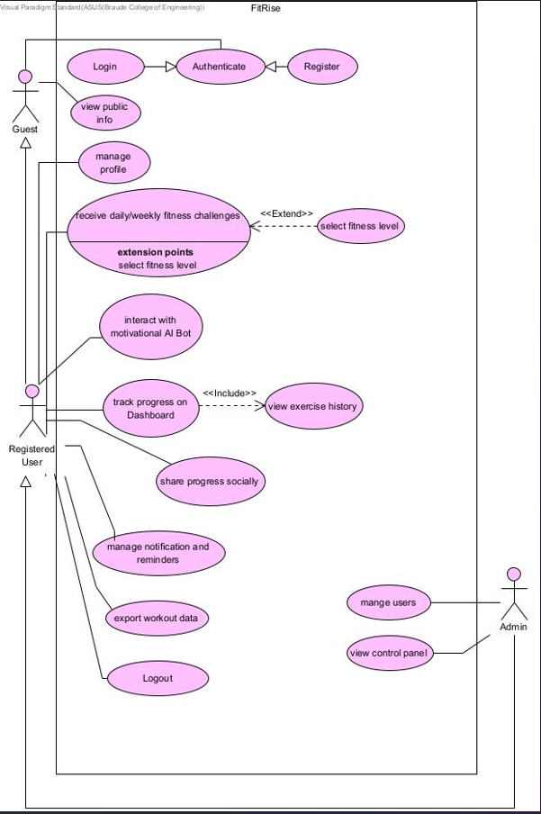

3. יש להציג LAYOUT - דף HTML הכולל מסכים ראשוניים לפרויקט שלכם. הדף יכלול שימוש ב pure JS, וכן שימוש ב Tailwind.מומלץ להתבסס על התרגולים.לצורך הצגת המידע יש להשתמש ב Fake data, להמחשת העבודה עם הנתונים .
יש להגיש את כל התוצרים בתיקיית גיט של הצוות של הצוות.
קישור git: https://github.com/safazid/WEB-project.git

הנחיות הגשה:
1.באחריותכם לוודא שהגשתם את כל התוצרים כנדרש ושהם הגיעו ליעדם.
לא תתאפשר בדיקה מחודשת של העבודה עקב טעויות בעת ההגשה!
2 .יש להגיש את התרגיל בצוותים שהוגדרו בקורס.
3 .יש להגיש קובץ WORD, הכולל את התשובות לשאלות במסמך זה. המסמך יישמר בתיקיית הגיט של הצוות. כמו כן יש להגישו במטלת המוודל.
את הקוד יש לשמור בתיקיית הגיט בלבד (אין צורך להגיש את הקוד במוודל).
4.ניתן להפנות שאלות במייל לצוות הקורס, נא לשלוח שאלות לכלל הצוות . נא לציין את שם הקורס.

